Formulario: Vista Lógica del Proyecto de Software
Proyecto: FeriaPlace: aplicación web para gestionar los puestos de ferias de temporada
Grupo: Proyecto individual · Bastian Reyes (autorizado por Jefatura de Carrera) · Capstone PTY4614, sección 010V
Fecha: 04-11-2026 · Semana 12 · versión revisada: aplicación del 03-11-2026
1. Descripción General del Sistema
Proporciona una descripción general del sistema y los principales componentes lógicos que lo forman.
Descripción del sistema:
FeriaPlace es una aplicación web para organizar los puestos de ferias de temporada (por ejemplo, ferias navideñas de Santiago). El administrador (organizador) crea cada feria con sus fechas, horario, precio por puesto, comuna, ubicación y perímetro en un mapa de Santiago, y dibuja su plano tipo croquis con puestos y elementos (escenario, baños, pasillos, flechas). Los comerciantes se registran, esperan la aprobación de su cuenta, solicitan un puesto y siguen el estado de su solicitud; el administrador asigna los puestos, registra a mano el pago y consulta el reporte de ocupación. Un inspector puede verificar la credencial QR de cada puesto.
La lógica se organiza en cinco componentes:
• Presentación (frontend): 13 páginas HTML con JavaScript que consumen la API (api.js), el editor del plano (plano.js, admin-ferias.js), el mapa (mapa-santiago.js con Leaflet) y el calendario.
• Seguridad: autenticación con JWT y autorización por rol (verificarToken, requireRol), límite de intentos de inicio de sesión y hash de contraseñas con bcrypt.
• API REST de negocio: 8 routers Express (auth, usuarios, ferias, puestos, solicitudes, reportes, credenciales, notificaciones) que aplican las reglas: cuentas aprobadas, rubro obligatorio, puesto libre y de la misma feria, monto = precio del puesto o precio base.
• Servicios de dominio: plano.js (ubica puestos en filas), elementos.js (valida elementos del croquis), comunas.js (detecta la comuna de un punto), credencial.js (firma del código QR) y notificar.js (avisos en la app y por correo).
• Persistencia: db.js (pool mysql2) sobre MySQL 8 con 6 tablas; las operaciones que tocan varias tablas usan transacciones y la asignación bloquea filas con SELECT ... FOR UPDATE.

2. Principales Clases y Entidades del Sistema
Describe las clases o entidades principales del sistema, sus atributos y métodos principales, y su propósito dentro del sistema.
El backend está escrito en JavaScript modular (no en clases). Por eso cada "clase" corresponde a una entidad del dominio guardada en una tabla de MySQL, y sus "métodos" son las operaciones que la API ofrece sobre ella (entre paréntesis, la ruta que las implementa).
Clase 1 (Usuario):
Atributos: id, nombre, email (único), telefono, passwordHash (bcrypt), rol (comerciante | administrador), estado (pendiente | aprobado | rechazado), motivoRegistro, comentarioAdmin, creadoEn, revisadoEn.
Métodos: registrar() (POST /api/auth/registro), iniciarSesion() → JWT (POST /api/auth/login), cambiarPassword() (PUT /api/auth/password), aprobar() y rechazar() (PUT /api/usuarios/:id/aprobar | rechazar).
Propósito: Representa a comerciantes y administradores. Su estado controla el acceso: una cuenta pendiente o rechazada no puede pedir puestos aunque tenga una sesión abierta.

Clase 2 (Feria):
Atributos: id, nombre, lugar, comuna, latitud, longitud, perimetro (lista de puntos), fechaInicio, fechaCierre, horario, precioPuesto, descripcion, ancho y alto del plano (celdas), publicada.
Métodos: crear(cantidadPuestos) (POST /api/ferias), actualizar() (PUT /api/ferias/:id), guardarPlano(puestos, elementos) (PUT /api/ferias/:id/plano), eliminar(), ocupacion() (GET /api/reportes/ocupacion).
Propósito: Agrupa todo lo de una feria de temporada: su calendario, su ubicación en el mapa de Santiago y su plano. Es la raíz de los puestos y elementos.

Clase 3 (Puesto):
Atributos: id, feriaId, codigo (único dentro de la feria), zona, tamano (pequeño | mediano | grande), estado (disponible | ocupado), posX, posY, ancho, alto, precio (opcional).
Métodos: listar() (GET /api/puestos), disponibles() (GET /api/puestos/disponibles), precioFinal() = precio propio o precio base de la feria, estaDisponible().
Propósito: Espacio que se arrienda. Su estado es lo que protege la transacción de asignación para que no se entregue dos veces.

Clase 4 (Solicitud):
Atributos: id, usuarioId, feriaId, puestoPreferidoId, zonaPreferida, tamanoPreferido, rubro, comentario, estado (pendiente | confirmada | rechazada), puestoId, monto, estadoPago (pendiente | pagado), pagadoEn, comentarioAdmin, creadoEn, resueltoEn.
Métodos: enviar() (POST /api/solicitudes), mias() (GET /api/solicitudes/mias), historial() (GET /api/solicitudes), asignar(puesto) con transacción y bloqueo de fila (PUT /:id/asignar), rechazar(motivo) (PUT /:id/rechazar), marcarPago(estado, monto) (PUT /:id/pago), credencial() (GET /api/credenciales/:id).
Propósito: Entidad central del caso de uso CU-01: une al comerciante con la feria, el puesto que prefiere, el puesto asignado y su pago.

Clase 5 (ElementoPlano):
Atributos: id, feriaId, tipo (escenario, baño, bar, comedor, boletería, entrada, salida, mesas, pasillo, pared, flecha, otro), etiqueta, color, direccion (solo flechas), posX, posY, ancho, alto.
Métodos: Se guarda junto con el plano (PUT /api/ferias/:id/plano); elementos.js valida que quepa en el plano.
Propósito: Dibuja en el croquis lo que no se arrienda, para que el plano represente el recinto real.

Clase 6 (Notificacion):
Atributos: id, usuarioId, titulo, mensaje, enlace, leida, enviadaCorreo, creadoEn.
Métodos: crear() (notificar.js, al aprobar o rechazar la cuenta, asignar, rechazar o registrar pago), listar() (GET /api/notificaciones), marcarLeidas() (PUT /api/notificaciones/leidas).
Propósito: Mantiene informado al comerciante dentro de la app y, si hay SMTP configurado, por correo.

Clase 7 (CredencialQR (objeto de valor, no se guarda en una tabla)):
Atributos: codigo = id de la solicitud + firma HMAC calculada con JWT_SECRET.
Métodos: firmar(id), leerCodigo(codigo), verificar() (GET /api/credenciales/verificar/:codigo, sin sesión).
Propósito: Permite a un inspector comprobar en terreno que el puesto está asignado, vigente y pagado, sin que nadie pueda inventar el código de otro puesto.

3. Relaciones entre clases
Especifica cómo están relacionadas las clases entre sí, indicando relaciones de herencia, composición, agregación o dependencias.
Relaciones entre clases:
• Feria ◆— Puesto (composición 1 a 1..*): un puesto solo existe dentro de su feria; el código es único por feria (restricción uq_puesto_feria_codigo).
• Feria ◆— ElementoPlano (composición 1 a 0..*): al borrar la feria se borran sus elementos (ON DELETE CASCADE).
• Usuario — Solicitud (asociación 1 a 0..*): un comerciante envía muchas solicitudes; cada solicitud tiene un solo autor.
• Solicitud → Feria (asociación 0..* a 1): la feria a la que postula.
• Solicitud → Puesto (dos asociaciones 0..* a 0..1): puesto preferido (si se borra queda NULL) y puesto asignado. Regla de negocio: un puesto ocupado tiene como máximo una solicitud confirmada.
• Usuario ◆— Notificacion (composición 1 a 0..*): los avisos se borran con el usuario.
• Solicitud ⇢ CredencialQR y ⇢ Notificacion (dependencias): la credencial se calcula a partir de una solicitud confirmada; asignar, rechazar o pagar provoca un aviso.
• Herencia: no hay. Comerciante y administrador son la misma entidad Usuario diferenciada por el atributo rol, porque comparten datos y solo cambian sus permisos.

4. Interfaces y dependencias
Indica si alguna de las clases o entidades tiene interfaces y cómo interactúan con otros módulos del sistema a través de ellas.
Descripción de interfaces y dependencias:
• Interfaz REST (/api): es el único punto de entrada al dominio. Intercambia JSON y exige la cabecera Authorization: Bearer <JWT> en las rutas protegidas. Códigos usados: 200/201 éxito, 400 dato inválido, 401 sin sesión o token falso, 403 rol incorrecto o cuenta no aprobada, 404 no existe, 409 conflicto (puesto ocupado, solicitud ya resuelta, puesto de otra feria).
• Middleware de seguridad: verificarToken (valida el JWT y que la cuenta siga aprobada), usuarioOpcional (rutas públicas como el plano) y requireRol(...) por ruta; limite-intentos bloquea 15 minutos tras 5 contraseñas incorrectas.
• Servicios internos: los routers dependen de plano.js, elementos.js, comunas.js, credencial.js y notificar.js mediante require(); ninguno de ellos conoce Express, por lo que se pueden probar o cambiar por separado.
• Acceso a datos: todos los módulos usan el mismo pool de db.js con consultas parametrizadas (evita inyección SQL). La asignación toma una conexión propia para su transacción.
• Dependencias externas: Leaflet y OpenStreetMap para el mapa (las calles requieren internet; las comunas vienen del GeoJSON local de la BCN), nodemailer con un servidor SMTP opcional y la librería qrcode para dibujar la credencial.

5. Diagrama de Clases del Sistema
Adjunta un diagrama de clases que representa la estructura lógica del sistema, las clases principales y las relaciones entre ellas.
Diagrama de clases:
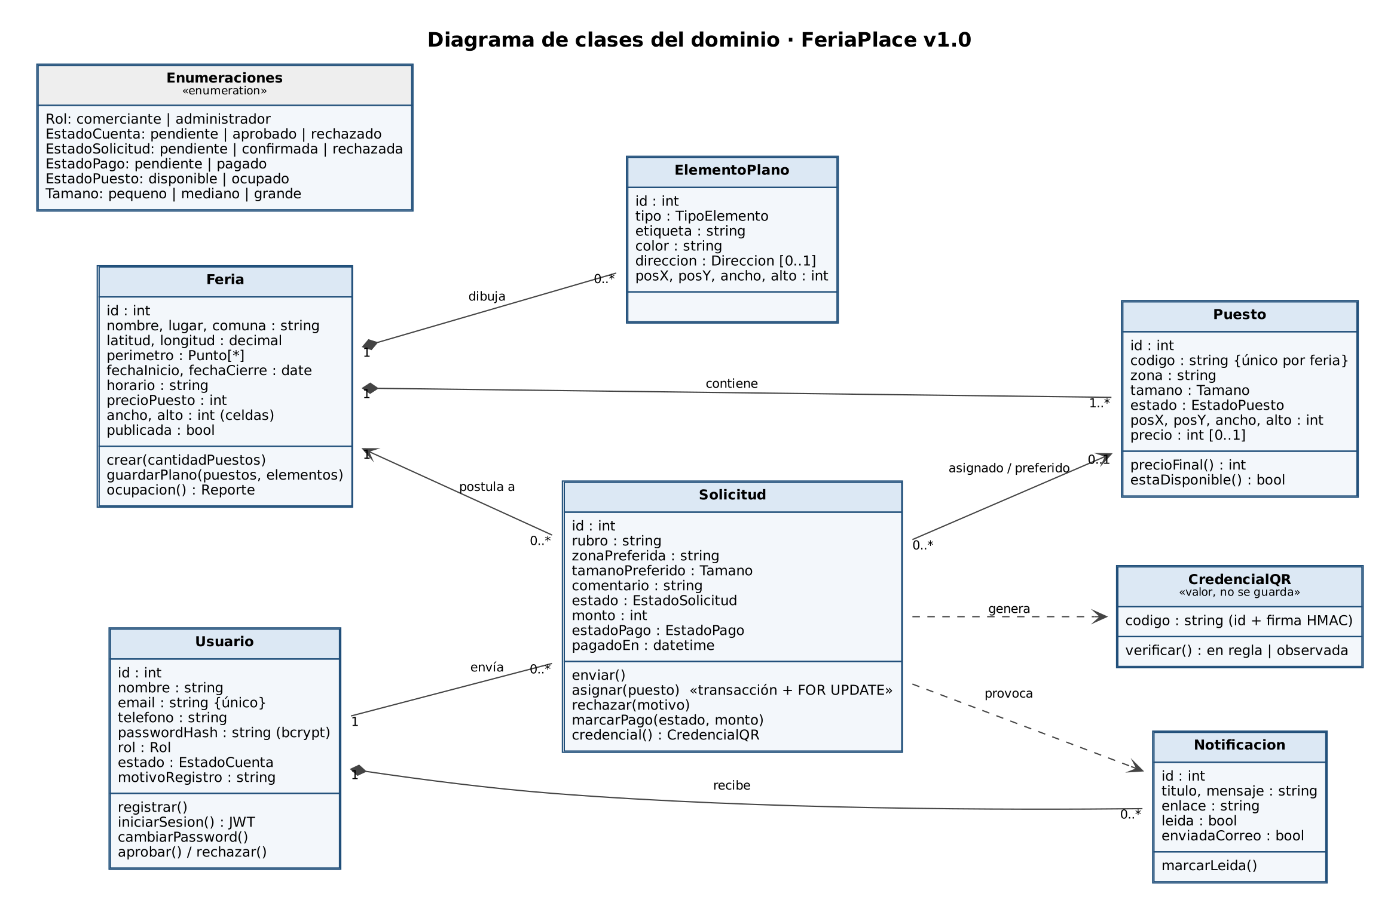
Figura 1. Diagrama de clases del dominio de FeriaPlace (fuente: database/schema.sql y backend/src/routes).
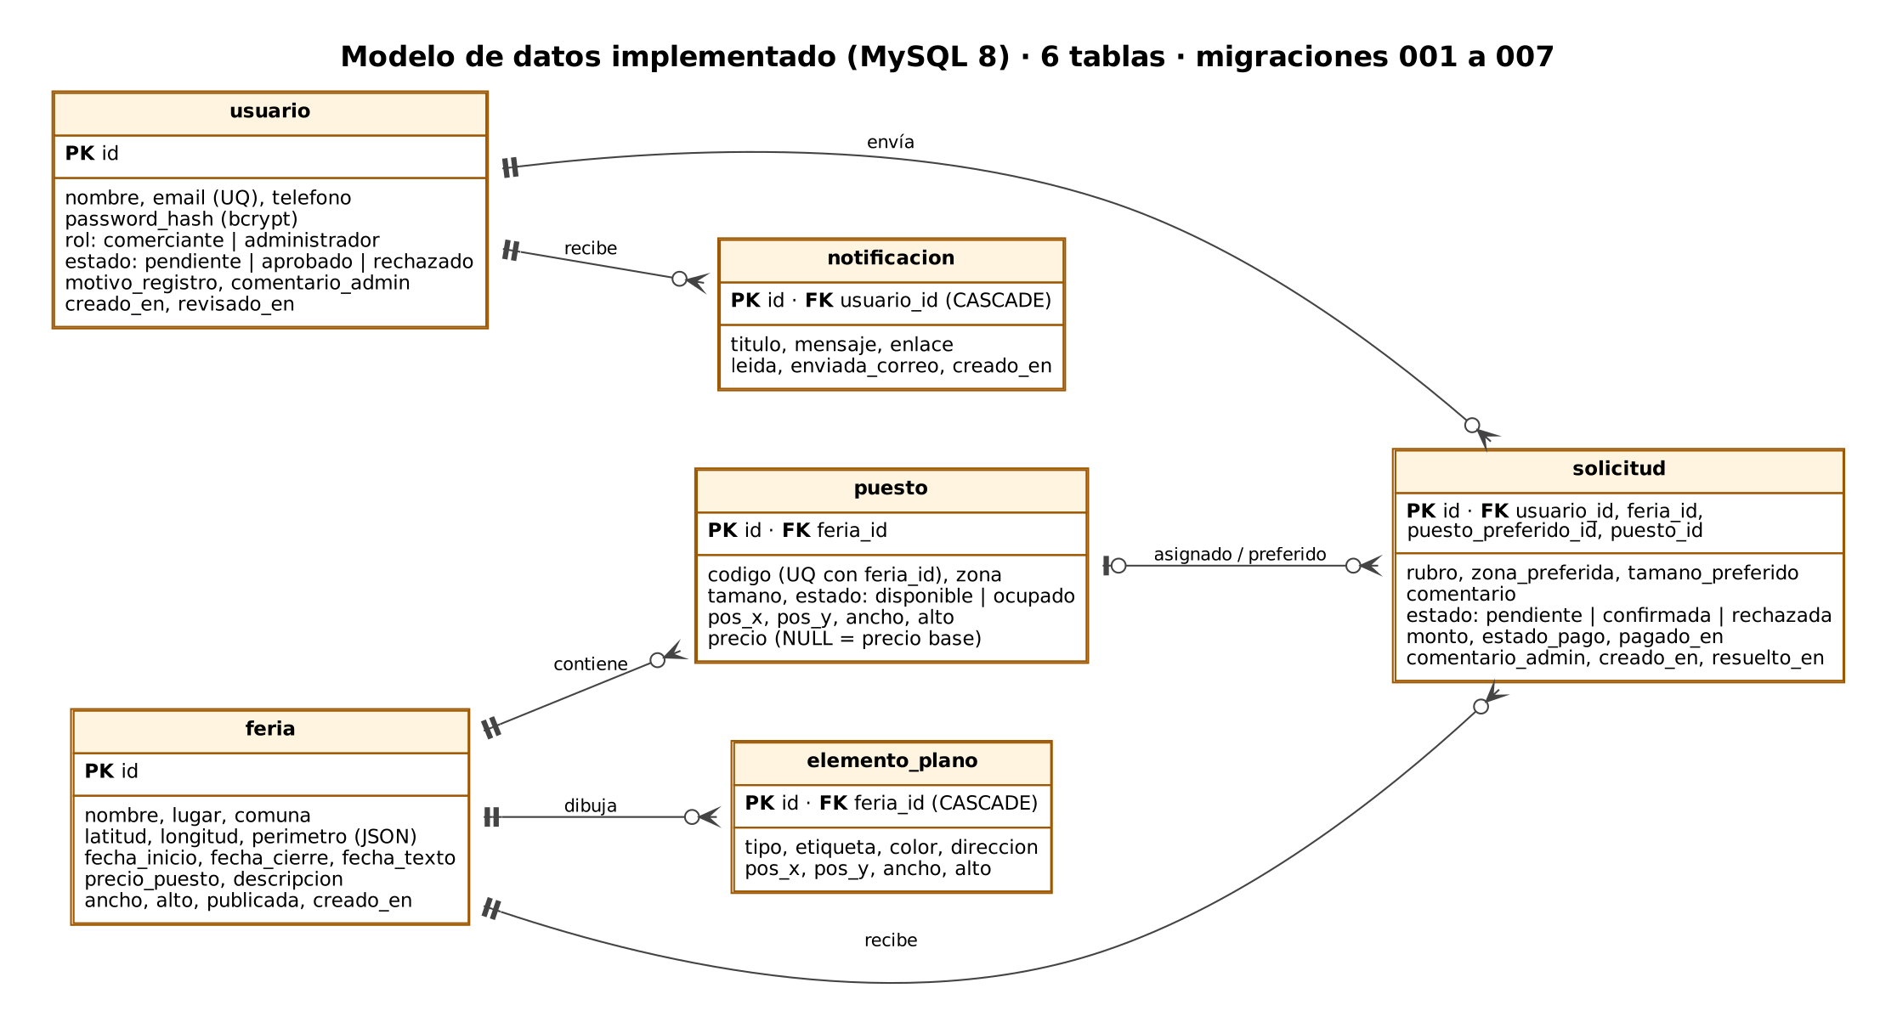
Figura 2. Modelo de datos implementado en MySQL 8 (6 tablas, migraciones 001 a 007), enfoque entidad-relación que el Anexo 4+1 admite para la vista lógica.
6. Diagrama de componentes (opcional)
Si su sistema lo requiere, adjunte un diagrama de componentes que represente cómo los componentes principales del sistema están organizados y cómo interactúan.
Diagrama de componentes:
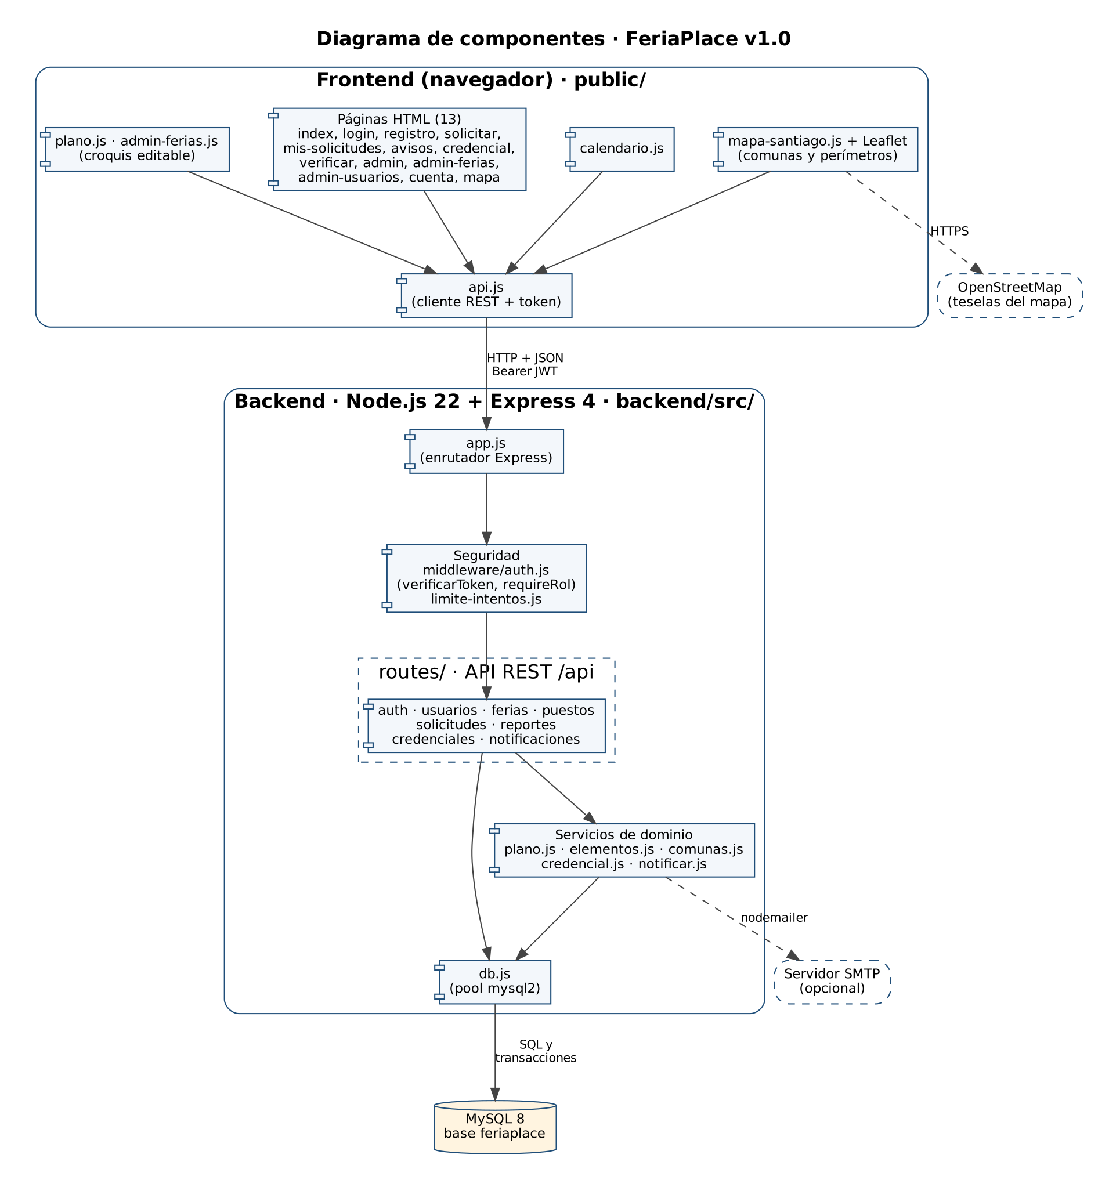
Figura 3. Componentes de FeriaPlace y sus interfaces.
7. Comentarios adicionales
Incluye cualquier comentario adicional o aclaración relevante sobre la vista lógica de tu sistema.
Comentarios:
• La vista lógica se complementa con la vista de procesos ya entregada en la Ficha 05 (diagramas de actividades del CU-01, A01 a A18) y con la vista de desarrollo (formulario adjunto).
• La regla crítica del modelo, "un puesto no se asigna dos veces", no depende solo del diseño: está comprobada por las pruebas de concurrencia de backend/test/seguridad.test.js (10 rondas, siempre una asignación 200 y otra 409; 21 de 21 pruebas aprobadas el 03-11-2026).
• Respecto del modelo de la Fase 1 se agregaron ElementoPlano, Notificacion, el perímetro de la feria y los campos de temporada, precio y pago, siempre mediante migraciones que no borran datos.
• Fuera del alcance de la versión 1.0: pagos en línea, recaudación y ferias recurrentes (por ejemplo, de verduras).

